Mysz pionowa bezprzewodowa - dlaczego warto ją posiadać?
Jeżeli od dłuższego czasu borykasz się z bólami w nadgarstku, a Twoja praca wymaga od Ciebie długiego przesiadywania przy komputerze - wiemy jak Ci pomóc. Z odsieczą przychodzi prostu gadżet, jakim jest mysz pionowa bezprzewodowa.

Aby w pełni zadbać o swoje zdrowie i samopoczucie przy pracy biurowej nie wystarczy dobre ustawienie fotela, biurka i monitora. Jest to bardzo ważne, ale należy zwracać uwagę na każdy aspekt takiej pracy. By wyeliminować bolące po wielogodzinnej pracy komputerowej nadgarstki - należy szczególnie skupić się na zadbaniu o ich wygodę i komfort. By to zrobić - warto przyjrzeć się, czy używamy odpowiedniego sprzętu. Czy posiadamy miękką podkładkę? Lub, czy wiemy, jak pomóc w pracy może nam mysz pionowa bezprzewodowa?

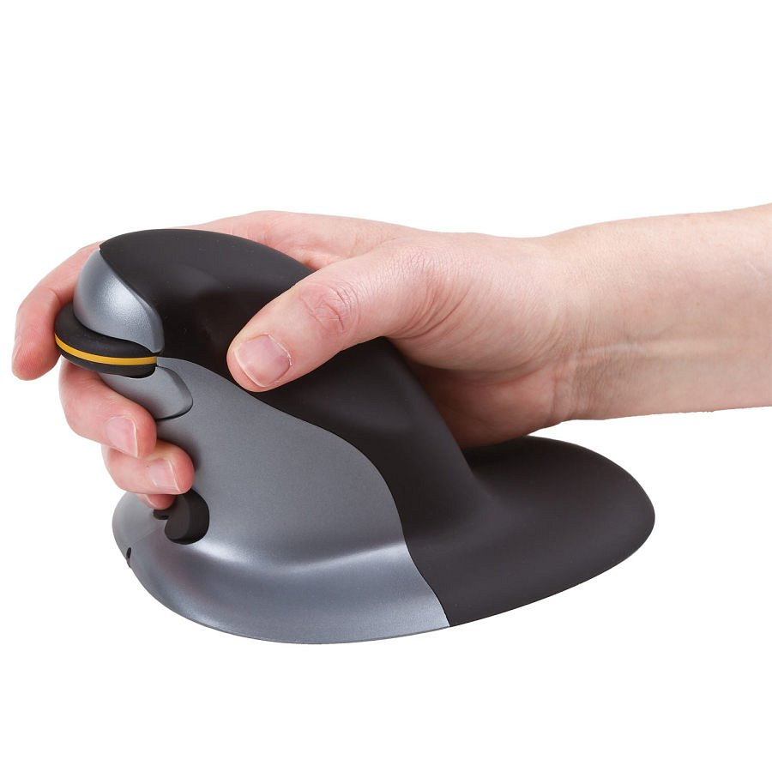
Mysz pionowa bezprzewodowa - czym jest?
Mysz wertykalna to mysz nachylona pod odpowiednim kątem do naturalnego ułożenia dłoni. Wygląda trochę jak gadżet gracza, ale zdecydowanie pomaga w zdrowym ułożeniu ręki podczas pracy przy komputerze. Jej kształt jest spowodowany potrzebą zapobiegania urazów i niesprawności. Mysz pionowa bezprzewodowa sprawia, że nasza ręka układa się naturalnie podczas jej używania, nie jest skręcona, ramie ułożone jest bardziej swobodnie, a my przykładamy do jej obsługi mniejszą siłę.
Dla każdego!
Jeszcze niedawno problemem był fakt, że produkt ten był przeznaczony głownie dla osób praworęcznych. Jednak marka Fellowes zadbała o to, by jej akcesoria były uniwersalne. Z tego powodu wertykalna mysz jest skonstruowana tak, by można było na niej pracować obiema rękami. Aby zmienić rękę z prawej an lewą, wystarczy kliknąć odpowiedni przełącznik. Z tego powodu mysz pionowa bezprzewodowa zasługuje na większe zainteresowanie.

